UNIVERSIDAD TECNICA PARTICULAR DE LOJA
FACULTAD DE CONTABILIDAD Y AUDITORIA

PRACTICUM 1 - VALIDACION POR EXPERIENCIA LABORAL

TRABAJADAS EN: DIRECCION PROVINCIAL GALAPAGOS DEL CONSEJO DE LA JUDICATURA DE GALAPAGOS

DOCENTE:
Magister Mónica Cecilia Pogo Guamán

ESTUDIANTE:
Carlos Marcelo Zapata Carpio

CICLO ACADEMICO:
Sexto Semestre

PERIODO ACADEMICO:
Octubre 2016/Febrero 2017

INDICE

CAPITULO 1: INFORMACIÒN GENERAL DE LA EMPRESA
CAPÍTULO II: FUNCIONES DESARROLLADAS POR EL ESTUDIANTE (HOJA INDIVIDUAL)
CAPÍTULO III: BASES TEÓRICAS APLICADAS EN LA ACTIVIDAD LABORAL (HOJA INDIVIDUAL)
CAPÍTULO IV: DETALLE AMPLIO DE LAS ACTIVIDADES DESCRITAS EN EL CAPÌTULO II
BIBLIOGRAFÍA

- CAPITULO 1: INFORMACIÒN GENERAL DE LA EMPRESA

  - DIRECCIÓN PROVINCAL GALAPAGOS DEL CONSEJO DE LA JUDICATURA

1.1.1 DATOS DE LA EMPRESA

RAZÓN SOCIAL:
Dirección Provincial del Consejo de la Judicatura de Galápagos

RUC: 0968550280001

NOMBRE COMERCIAL:
Dirección Provincial del Consejo de la Judicatura de Galápagos

ACTIVIDAD ECONÓMICA PRINCIPAL:
Actividad de la administración Pública en general

FECHA DE INICIO DE ACTIVIDADES:
28 de febrero de 1973

DIRECCIÓN DEL ESTABLECIMIENTO:
Galápagos/Santa Cruz /Matazarnos SN y Floreana

TELÉFONOS:
042-599-800 Ext.50108

DIRECCIÓN CORREO ELECTRÓNICO:
Carlos.zapata@funcionjudicial.gob.ec

TIPO DE EMPRESA:
Publica – Administración de Justicia

NOMBRES DEL ESTUDIANTE:
Carlos Marcelo Zapata Carpio

NOMBRES DE LA MÁXIMA AUTORIDAD DE LA EMPRESA:
Ab. Alex Bladimir Rivadeneira Rivadeneira

NOMBRES DE LA AUTORIDAD INMEDIATA SUPERIOR:
CPA. Alex Colón Pérez Velásquez

1.1.2 MISIÒN INSTITUCIONAL DEL CONSEJO DE LA JUDICATURA: Es el órgano de gobierno, administración, vigilancia y disciplina de la Función Judicial, mediante la definición y ejecución de las políticas para el mejoramiento y modernización del Sistema Judicial.

1.1.3 VISIÓN INSTITUCIONAL DEL CONSEJO DE LA JUDICATURA: Garantizar el acceso a la justicia y a la tutela efectiva, imparcial y expedita de derechos con eficacia, integridad y transparencia asegurando el debido proceso y la seguridad jurídica.

1.1.4 OBJETIVOS GENERALES DE LAS UNIDADES FINANCIERAS DEL COSEJO DE LA JUDICATURA:
1.- Planificar, organizar y controlar las unidades de Almacén y Proveeduría, Servicios Generales, Activos Fijos e Información.

2.- Programar, organizar, controlar y coordinar todos los procesos de contratación de servicios, adquisición de bienes muebles, ejecución de obras y servicios en general.

3.- Ejecutar los diferentes procesos de adquisición que se realizan a través del Portal de Compras Públicas.

4.-Realizar el control financiero y contable de los recursos públicos asignados a la Dirección Provincial del Consejo de la Judicatura interviniendo en las etapas del ciclo presupuestario: programación, formulación, ejecución y liquidación, para garantizar una eficiente utilización de los recursos, observando las normas y procedimientos establecidos para el efecto.

1.1.5 OBJETIVOS ESPECIFICOS DE LAS UNIDADES FINANCIERAS DEL CONSEJO DE LA JUDICATURA:
1.-Realizar el control financiero y contable de los recursos públicos asignados a la Dirección Provincial del Consejo de la Judicatura de Galápagos interviniendo en las etapas del ciclo presupuestario: programación, formulación, ejecución y liquidación, para garantizar una eficiente utilización de los recursos, observando las normas y procedimientos establecidos para el efecto.

1.1.6 ORGANIGRAMA ESTRUCTURAL DE LA DIRECCIÓN PROVINCIAL DEL CONSEJO DE LA JUDICATRUA DE GALAPAGOS

- . CAPÍTULO II: FUNCIONES DESARROLLADAS POR EL ESTUDIANTE

2.1. ACTIVIDADES Y TAREAS REALIZADAS EN LA EMPRESA: (- DESCRIPCIÒN BREVE)
FUNCIONES:

Un principio básico de la ética profesional del contador público, es la responsabilidad que debe tener ante la empresa y la sociedad en la cual se desenvuelve, generando confianza en cada uno de los procesos que lo involucran, en este sentido, describo mis actividades y tareas realizadas en mi calidad de Contador 1 dentro de la Dirección Provincial del Consejo de la Judicatura de Galápagos.

2.1.1. ACTIVIDADES:
1.- Control previo y proceso de los registros contables en la plataforma del Ministerio de Finanzas e-SIGEF, producto de la operatividad Institucional, donde se incluye CUR de pago y proceso de retención de impuestos para cada transacción.
2.- Coordinar con la Unidad Administrativa el control de bienes de larga duración, bienes de control administrativo y existencias de la Dirección Provincial.
3.- Analizar, depurar y validar la información financiera.
4.- Realizar oportunamente las declaraciones tributarias y diferentes anexos como fuente de información al SRI.

2.1.2. TAREAS RALIZADAS:
1.- Registro de comprobantes del devengado con relación al compromiso
2.- Registro de activos, bienes y servicios en el Esigef
3.- Registros contables (depreciaciones, reclasificaciones, ajustes y otros)
4.- Análisis y regulación de cuentas contables
5.- Informes financieros
6.- Declaraciones mensuales y anuales de las obligaciones tributarias
7.- Elaboración de anexos tributarios (RDP, ATS, DIMM)

2.2. FLUJOGRAMA DE LAS ACTIVIDADES REALIZADAS

2.2.1. FLUJOGRAMA: Control previo y proceso de los registros contables en la plataforma del Ministerio de Finanzas e-SIGEF, producto de la operatividad Institucional, donde se incluye CUR de pago y proceso de retención de impuestos para cada transacción

INICIO DEL PROCESO
Dpto. Presupuesto: entrega a contador CUR del Compromiso aprobado

Contador: Revisa y verifica la validez de los documentos fuente y soporte

Cumple normativa y procedimiento legal
NO
Devuelve trámite

SI
Contador: Registra plataforma MF e-SIGEF CUR-devengado + Ingreso de factura s + registro contable de retenciones SRI.

Contador: solicita, aprueba CUR devengado + físicamente legaliza el proceso contable

Contador: Entrega el CUR del Devengado al Dpto. tesorería

Tesorero: paga mediante lector biométrico si la transacción es correcta
Devuelve trámite
NO

SI
Contador: recepción CUR devengado en estado pagado

Proceso tributario: generación de CR mediante firma digital +solicitud de autorización electrónica del CV al SRI + aprobación y/o rechazo del SRI

Entrega del Comprobante Retención electrónico al proveedor vía web, dentro de las 24 horas de generada la autorización por parte del SRI.

FIN DEL PROCESO

2.2.2. FLUJOGRAMA: Coordinar con la Unidad Administrativa el control de bienes de larga duración, bienes de control administrativo y existencias de la Dirección Provincial.

INICIO DEL PROCESO
Normativa de contabilidad gubernamental y disposiciones emanadas del Ministerio de Finanzas y Planta Central del Consejo de la Judicatura

Unidad Financiera coordina con la Unidad Provincial Administrativa procesos de constataciones físicas de BLD, BCA y existencias.

Unidad Administrativa: presenta conformación de comisión técnica y cronograma de constataciones físicas al Director Provincial para su aprobación

Aprobación cronograma de actividades Director Provincial
Modificar
NO

SI
Director Provincial: mediante Memorando, notifica a la comisión técnica fechas de inicio y fin de constatación física.

Comisión técnica: coordina con departamentos y custodios individuales de bienes la realización de constataciones físicas.

Comisión técnica: terminada la constatación física de bienes, presenta Informe técnico resultado de las constataciones físicas al Director Provincial para su aprobación.

Aprobación del informe técnico por la máxima autoridad
NO
Regresa informe

SI
Director Provincial: dispone al Jefe Financiero cumplimiento del informe técnico de bienes

NO
Archivar
Jefe Financiero: Dispone ajustes contables

SI
Contador: analiza, confronta con normativa y técnicamente selecciona las cuentas contables que se utilizarán en los ajustes y reclasificaciones contables

Contador: crea, solicita y aprueba en e-SIGEF CUR de ajustes y reclasificaciones contables + legalización de documentos para su archivo

Presentación de informes trimestrales y anuales a la Planta Central del Consejo de la Judicatura y Director Provincial sobre los ajustes contables realizados durante el ejercicio fiscal.

FIN DEL PROCESO

2.2.3. FLUJOGRAMA: Analizar, depurar y validar la información financiera.

INICIO DEL PROCESO

Normativa de contabilidad gubernamental y disposiciones emanadas del Ministerio de Finanzas y Planta Central del Consejo de la Judicatura

Contador: analiza las cuentas del mayor general a nivel 2 y estado de situación inicial.

Contador: confronta con normativa y técnicamente selecciona las cuentas contables que se utilizarán en los ajustes y reclasificaciones contables

Contador: solicita al jefe financiero aprobación de ajustes contables mediante esquema contable y reseña del procedimiento a utilizarse.

Jefe Financiero: Aprueba ajustes contables
Archivar
NO

SI
Contador: crea, solicita y aprueba en e-SIGEF CUR de ajustes y reclasificaciones contables + legalización de documentos para su archivo

Presentación de informes trimestrales y anuales a la Planta Central del Consejo de la Judicatura y Director Provincial sobre los ajustes contables realizados durante el ejercicio fiscal.

FIN DEL PROCESO

2.2.4. FLUJOGRAMA: Realizar oportunamente las declaraciones tributarias y diferentes anexos como fuente de información al SRI.

INICIO DEL PROCESO

Contador: Verifica la integridad física de los comprobantes de venta anexos a los CUR de pago del periodo (fac, LC,NV, NC, CR, ND)
anexo

Contador: registra información en el DIMM anexo ATS del SRI

Contador: Genera y valida información en el DIMM ATS para generar talón resumen del movimiento tributario del periodo

Existe consistencia y cuadran valores del ATS con la información financiera en materia tributaria institucional del periodo.

NO
Revisar datos

SI
Contador: Genera formulario 103 y 104

Contador: Genera formulario de contribución solidaria y otros impuestos de ser necesario.

Contador: sube a la plataforma del SRI. Impuesto del mes y ATS teniendo como fecha máxima Galápagos el 28 del mes siguiente y subsiguiente para el ATS, consecuentemente.

Contador: dentro de las 24 horas revisa en la plataforma SRI si el ATS fue aprobado o rechazado.

Revisar datos
NO
Contador: sustitutivas

SI
FIN DEL PROCESO

2.3. COMPETENCIAS OBTENIDAS: Según lo dispuesto en la guía didáctica en su página 10, determina que los estudiantes que aplican otras opciones para aprobar el practicum 1, diferentes de pasantías, no se acogen íntegramente a esta forma de evolución, refiriéndose a las competencias obtenidas.

3. CAPITULO III: BASES TEÓRICAS APLICADAS EN LA ACTIVIDAD LABORAL

3.1. COMPENDIO: El pensum de estudio propuesto por la Universidad Técnica Particular de Loja, en la carrera profesional de Ingeniero en contabilidad y auditoría, modalidad a distancia, ha sido de gran ayuda, pues siendo realista, dinámico y sobre todo objetivo, en el ámbito laboral, me ayudó a encontrar soluciones y mejorar los diferentes procesos de contabilidad y tributarios iniciados, apegados a un ordenamiento jurídico vigente, y consecuentemente a realizar mi actividades de una manera sistemática, técnica y sobre todo con ética profesional. Sin lugar a dudas, cada materia tiene su propia particularidad y están ligadas permanentemente entre sí, de tal manera que, el profesional que curso las materias que más adelante haré mención, de forma planificada y estratégica obtendrá el éxito deseado en el campo laboral. Aunque haya actividades laborales que no se mencionan en el NUMERAL 2.2.1 de la presente memoria técnica ya que el tutor ha dispuesto dentro del ANEXO 3, se mencionen las más relevantes y con un máximo de 5, sin embargo relaciono totalmente lo aprendido con la actividad laboral las siguientes materias:

Si bien la contabilidad es una ciencia que estudia, analiza y mide el patrimonio, sea este personal o empresarial, es algo que solo una persona con el estudio y entrenamiento adecuado, que proceda con diligencia y cuidado profesional, puede llegar a tener la habilidad y el conocimiento necesario; para registrar las operaciones contables de un negocio, o para conocer los procesos que esta conlleva y aprender a interpretar los estados financieros de la empresa sea pública o privada, actividad tan importante e imprescindible que la mayoría de dueños de pequeños negocios no lo considera necesario y esto es uno de los factores principales por los cuales el negocio no prospera o no se desarrolla, porque no existe una adecuada forma de registrar, analizar e interpretar sus resultados (Estados financieros).

Siendo esta materia, la que nos enseñó los principios básicos, normas contables y varios procedimientos, todos ellos fundamentales para la ejecución y elaboración de una contabilidad que presente razonablemente sus estados financieros, es menester e imprescindible para mí, fusionarla con la normativa de contabilidad gubernamental ya que desempeño mis funciones en calidad de contador en una institución del Estado, cuya fusión evidencia la forma de presentar información financiera de manera eficaz, eficiente, oportuna y sobre todo apegado a los principios de contabilidad generalmente aceptados así como de la normativa estatal para el efecto, finalmente quiero hacer énfasis en la siguiente base teórica de como ayudó la materia de contabilidad general I y II en mí ámbito laboral. El artículo 4 del Código Orgánico de Planificación y Finanzas Públicas establece como su ámbito de aplicación todas las entidades, instituciones y organismos comprendidos en los artículos 225, 297 y 315 de la Constitución de la República”. El Reglamento General del Código Orgánico de Planificación y Finanzas Públicas tipifica en el Art 164 la Normativa contable aplicable de la siguiente manera: “En la formulación de la normativa contable gubernamental el Ministerio de Finanzas considerará las Normas Internacionales de Contabilidad para el Sector Público y será de cumplimiento obligatorio para las entidades del Presupuesto General del Estado y gobiernos autónomos descentralizados. Para las empresas, banca pública y seguridad social deberán considerarse obligatoriamente los esquemas definidos para la consolidación de cuentas que emita el Ministerio de Finanzas”. Se determina la obligatoriedad de la Normativa Internacional de Contabilidad del Sector Público para el Gobierno General, constituido por el Gobierno Central, los Gobiernos Autónomos Descentralizados; y, otras entidades que determine el Ministerio de Finanzas. La normativa contable aplicable señalada en el artículo 164 del Reglamento General del Código Orgánico de Planificación y Finanzas Públicas, entrará en plena vigencia, cuando concluya el proceso de convergencia a las Normas Internacionales de Contabilidad del Sector Público NICSP; mientras tanto, la presente normativa será de cumplimiento obligatorio, para las Entidades señaladas en el párrafo anterior. Las empresas públicas nacionales, empresas públicas de los Gobiernos Autónomos Descentralizados, la banca pública y los fondos de la Seguridad Social aplicarán las Normas Internacionales de Información Financiera NIIF.

3.2. CONTABILIDAD GENERAL I
Principio de la partida doble, según el libro de Contabilidad General de Lupe Beatriz Espejo Jaramillo nos dice acerca de este tema lo siguiente: “La contabilidad se basa en el principio universal de partida doble y significa que en cada transacción se registran dos efectos, uno que recibe y otro que entrega…” (Espejo Jaramillo , 2013)
CUENTAS DEL ACTIVO: “Activo es el conjunto de bienes materiales, valores y derechos de propiedad de la empresa que tengan valor monetario y estén destinadas al logro de sus objetivos”. (Espejo Jaramillo , 2013)

CUENTAS DEL PASIVO: “El pasivo representa las deudas y obligaciones que tiene la empresa con terceras personas” (Espejo Jaramillo , 2013)

CUENTAS DEL PATRIMONIO: “El patrimonio está constituido por el capital aportado por los socios o accionistas, más las reservas, superávits y los resultados del ejercicio económico” (Espejo Jaramillo , 2013)

CUENTAS DE INGRESO: “Los ingresos representan beneficios que percibe la empresa en el desarrollo de sus actividades, en un determinado ejercicio económico”. (Espejo Jaramillo , 2013)

CUENTAS DE GASTOS: “Los gastos representan los desembolsos que realiza la empresa en el giro normal de sus actividades en un determinado ejercicio económico” (Espejo Jaramillo , 2013)

CICLO CONTABLE: El ciclo contable es el proceso ordenado y sistemático de los diferentes registros contables, inicia con la documentación fuente y el registro de las transacciones en los libros contables hasta la preparación de los estados financieros que servirán de base a los diferentes usuarios para la toma de decisiones. (Espejo Jaramillo , 2013).

3.3. CONTABILIDAD GENERAL II

CONCILIACIÓN BANCARIA: La conciliación bancaria permite establecer las diferencias entre el saldo del libro bancos que lleva internamente la empresa y el estado de cuenta corriente emitido por la institución bancaria. Es frecuente que al final de cada mes el saldo de la cuenta bancos (libro bancos) sea diferente al saldo del estado de cuenta corriente, por lo tanto es necesario realizar un proceso de conciliación para encontrar y aclarar las causa que originan esas diferencias. (Espejo Jaramillo , 2013)

ESTADOS FINANCIEROS: “Los estados financieros son reportes formales, que reflejan razonablemente las cifras de la situación financiera y económica de una empresa, información que sirve a los diferentes usuarios para tomar decisiones cruciales en beneficio de la entidad”. (Espejo Jaramillo , 2013)

BALANCE GENERAL: “El balance general es un estado financiero que demuestra la situación financiera de la empresa en un determinado periodo, a través del activo, pasivo y patrimonio”. (Espejo Jaramillo , 2013)

ESTADO DE RESULTADO: “El estado de resultado es un informe financiero que presenta de manera ordenada y clasificada los ingresos generados, los costos y gastos incurridos por la empresa en un período determinado”. (Espejo Jaramillo , 2013)

3.4. LEGISLACIÓN LABORAL Y SOCIAL

CONTRATO INDIVIDUAL: Contrato individual de trabajo es el convenio en virtud del cual una persona se compromete para con otra u otras a prestar sus servicios lícitos y personales, bajo su dependencia, por una remuneración fijada por el convenio, la ley, el contrato colectivo o la costumbre. (H. CONGRESO NACIONAL;, 2005)

REGISTRO CONTRATO DE TRABAJO: Los contratos que deben celebrarse por escrito se registraran dentro de los treinta días siguientes a su suscripción ante el inspector de trabajo del lugar en el que se preste sus servicios el trabajador, y a falta de este, ante el Juez de trabajo de la misma jurisdicción. En esta clase de contratos se observara lo dispuesto en el ART. 18 de este Código. (Granizo Gavidia, 2011)

OBLIGACIONES DEL EMPLEADOR: Llevar un registro de trabajadores en el que conste el nombre, edad, procedencia, estado civil, clase de trabajo, remuneraciones, fecha de ingreso y de salida; el mismo que se lo actualizará con los cambios que se produzcan. (Granizo Gavidia, 2011)

3.5. LEGISLACIÓN Y PRÁCTICA TRIBUTARIA

OBLIGACIÓN TRIBUTARIA: Art. 15 Obligación tributaria es el vínculo jurídico personal, existente entre el Estado o las entidades acreedoras de tributos y los contribuyentes o responsables de aquellos, en virtud del cual debe satisfacerse una prestación en dinero, especies o servicios apreciables en dinero, al verificarse el hecho generador previsto por la ley. (Legislacion Tributaria, 2010)

HECHO GENERADOR: “Se entiende por hecho generador al presupuesto establecido por la ley para configurar cada tributo”. (Legislacion Tributaria, 2010)

SUJETO PASIVO: “Es sujeto pasivo la persona natural o jurídica que, según la ley, está obligada al cumplimiento de la prestación tributaria, sea como contribuyente o como responsable” (Legislacion Tributaria, 2010)

SUJETO ACTIVO: “Sujeto activo es el estado a través de los entes públicos acreedores del tributo” (Legislacion Tributaria, 2010)

CONTRIBUYENTE: Es la persona natural o jurídica a quien la ley impone la prestación tributaria por la verificación del hecho generador. Nunca perderá su condición de contribuyente quien, según la ley, deba soportar la carga tributaria, aunque realice su traslación a otras personas. (Legislacion Tributaria, 2010)

PAGO DE LOS TRIBUTOS: “El pago de los tributos debe ser efectuado por los contribuyentes o por los responsables.” (Legislacion Tributaria, 2010)

“El pago debe hacerse al acreedor del tributo y por éste al funcionario, empleado o agente, a quien la ley o el reglamento faculte su recaudación, retención o percepción.” (Legislacion Tributaria, 2010)

GESTIÓN TRIBUTARIA: “La gestión tributaria corresponde al organismo que la ley establezca y comprende las funciones de determinación y recaudación de los tributos, así como la resolución de las reclamaciones y absolución de las consultas tributarias”. (Legislacion Tributaria, 2010)

EXENCIÓN O EXONERACIÓN TRIBUTARIA: “Es la exclusión o la dispensa legal de la obligación tributaria, establecida por razones de orden público, económico o social”. (Legislacion Tributaria, 2010)
IMPUTACIÓN DEL PAGO: “Cuando el crédito a favor del sujeto activo del tributo comprenda también intereses y multas, los pagos parciales se imputarán en el siguiente orden: primero a intereses; luego al tributo; y, por último a multas”. (Legislacion Tributaria, 2010)

FACULTADES DE LA ADMINISTRACIÓN TRIBUTARIA: Implica el ejercicio de las siguientes facultades: de aplicación de la ley; la determinadora de la obligación tributaria; la de resolución de los reclamos y recursos de los sujetos pasivos; la potestad sancionadora por infracciones de la ley tributaria o sus reglamentos y la de recaudación de los tributos. (Legislacion Tributaria, 2010)

FACULTAD DETERMINADORA: La determinación de la obligación tributaria, es el acto o conjunto de actos reglados realizados por la administración activa, tendientes a establecer, en cada caso particular, la existencia del hecho generador, el sujeto obligado, la base imponible y la cuantía del tributo. (Legislacion Tributaria, 2010)

FACULTAD RESOLUTIVA: Las autoridades administrativas que la ley determine, están obligadas a expedir resolución motivada, en el tiempo que corresponda, respecto de toda consulta, petición, reclamo o recurso que, en ejercicio de su derecho, presenten los sujetos pasivos de tributos o quienes se consideren afectados por un acto de administración tributaria.

FACULTAD SANCIONADORA: “En las resoluciones que expida la autoridad administrativa competente, se impondrán las sanciones pertinentes, en los casos y en la medida previstos en la ley”. (Legislacion Tributaria, 2010)

FACULTAD RECAUDADORA: “La recaudación de los tributos se efectuará por las autoridades y en la forma o por los sistemas que la ley o el reglamento establezcan para cada tributo”. (Legislacion Tributaria, 2010)

3.6. CONTABILIDAD SUPERIOR

ESTADO DE RESULTADO: “El estado de resultado es eminentemente dinámico en cuanto a que expresa en forma acumulativa las cifras de ingresos, costos y gastos resultantes en un periodo determinado, a diferencia del estado de situación financiera cuyo carácter es preponderantemente financiero. En cuanto a su importancia es un estado principal.(Moreno Fernandez , 2010)

ESTADO DE SITUACIÓN FINANCIERA: “El estado de situación financiera comprende información clasificada y agrupada en tres categorías o grupos principales: activos, pasivos y patrimonio o capital. En cuanto a su importancia, es un estado principal y se considera el estado financiero fundamental” (Moreno Fernandez , 2010)

BENEFICIOS ECONÓMICOS FUTUROS: “Representan el potencial de un activo para impactar favorablemente a los flujos de la entidad u otros equivalentes, ya sea de manera directa o indirecta. (Moreno Fernandez , 2010)

NOTAS A LOS ESTADOS FINANCIEROS: Las notas a los estados financieros deben presentarse siguiendo un orden lógico y consistente, considerando la importancia contenida en ellas, en la medida que sea práctico. Las notas que corresponden a información significativa deben relacionarse con los correspondientes renglones de los estados financieros. (Moreno Fernandez , 2010)
3.7. MATEMÁTICAS FINANCIERAS

DEPRECIACIÓN: “Es la pérdida de valor de un bien o activo (maquinaria, edificios, equipos, etc.), que sufren debido al uso, desgaste u otros factores”. (Mora Zambrano , 2010)

INTERÉS: “Es la cantidad pagada por el uso del dinero obtenido en préstamo o la cantidad producida por la inversión del capital” (Mora Zambrano , 2010)

3.8. ORGANIZACIÓN CONTABLE

ESTRUCTURA ORGANIZACIONAL: Se refiere a la determinación de la manera en que dividen (diferencia) y se coordinan las actividades y tareas en un organismo social. En el aspecto formal, la estructura se establece por medio de fijación de objetivos mediante organigramas, división de trabajo, jerarquización, departamentalización, delegación de autoridad y descripción de funciones, entre otros. La estructura organización formal se diseña y establece en un documento escrito que se denomina manual de organización. (Rodriguez Valencia, 2012)

ORGANIZACIÓN FORMAL: “es una estructura organizacional planeada y representa un intento deliberado por establecer patrones de relación entre los componentes encargados de lograr los objetivos de manera eficaz” (Rodriguez Valencia, 2012)

DIVISIÓN DEL TRABAJO: “consiste en la asignación de tareas especializadas a los miembros de un grupo. Cuando se coordinan los esfuerzos individuales se obtiene como resultado el logro de objetivos colectivos. (Rodriguez Valencia, 2012)

MANUAL DE FUNCIONES: “Un documento que contiene, en una forma ordenada y sistemática, información y/o instrucciones sobre historia, organización, política y procedimientos de una empresa, que se consideran necesarios para la mejor ejecución del trabajo.” (Rodriguez Valencia, 2012)

3.9. ADMINISTRACIÓN
ADMINISTRACIÓN: “Coordinación y supervisión de las actividades laborales de otras personas de tal manera que se realicen de forma eficiente y eficaz”(Robbins & Coulter, 2010)

DIVISIÓN DEL TRABAJO: “Separación de los trabajos en tareas específicas y repetitivas” (Robbins & Coulter, 2010)

CULTURA ORGANIZACIONAL: “Valores, principios y tradiciones compartidos y formas de hacer las cosas que influyen en la forma que actúan los miembros de una organización.” (Robbins & Coulter, 2010)

4. CAPITULO IV: DETALLE AMPLIO DE LA ACTIVIDADES DESCRITA EN EL CAPITULO II

4.1. ACTIVIDAD: Control previo y proceso de los registros contables en la plataforma del Ministerio de Finanzas e-SIGEF, producto de la operatividad Institucional, donde se incluye CUR de pago y proceso de retención de impuestos para cada transacción.

4.1.1. REGISTRO DE COMPROMISO Y DEVENGADO IMPLÍCITO

Usuario: Operador Aprobador de la entidad operativa desconcentrada (EOD)

a) Generar CUR de gasto

Paso 1: Crear cabecera de CUR de gasto

Ruta de acceso:

Ejecución de Gastos → Registro de Ejecución → Comprobante de Ejecución de Gastos

En la pantalla Comprobante de Ejecución de Gastos al presionar el botón “Crear Documento” se accede a la ventana Comprobante de Ejecución de Gastos – Crear

Paso 2: Registrar información del CUR de gasto

En la ventana Comprobante de ejecución de Gastos – Crear se registra la información requerida.

Caso Práctico:

COMPROBANTE DE EJECUCIÓN DE GASTOS - CREAR

Clase Registro: CYD (Compromiso y Devengado)
Clase Modificación: NOR (Normal)
Clase Gasto: OGA (Otros Gastos)
No. Original (CARGAR): No aplica en CYD
Tipo Documento Respaldo: 06 – Comprobantes Administrativos de Gastos
Clase Documento Respaldo: 27 – CUR de Gasto
No. Documento Respaldo: 238
RUC Beneficiario: 1708549942 Cevallos Aguirre Oscar Eduardo
[Fte] – [OrgF] – [No. Pres]: No aplica
Banco: No aplica
Cuenta Origen: No aplica
Monto Gasto: 500,00
Deducciones: 0,00
Descripción: Comisión a Guayaquil. Viáticos según liquidación de gasto

Se presiona el botón “Crear”, y luego el botón “Salir”. Con la última acción el sistema regresa a pantalla Comprobante de Ejecución de Gastos.

Paso 3: Detallar el comprobante de gasto

Ruta de acceso:

Ejecución de Gastos → Registro de Ejecución → Comprobante de Ejecución de Gastos

En la pantalla Comprobante de Ejecución de Gastos al presionar el botón “Detalles de Documento” se accede a la pantalla Comprobante de Ejecución de Gastos (Detalle). En esta registramos las estructuras presupuestarias y partidas que se van a afectar con el CUR de gasto. Para esto se debe ingresar la información de los campos Prg, Spgr, Proy, Act, Ítem, Geog, Fte, OrgF, No.Prést, EntRe y Monto Ítem, y presionar el botón “Crear Partida".

En la parte inferior de esta pantalla se visualizarán todas las partidas registradas en el comprobante de gasto.

Caso Práctico:

COMPROBANTE DE EJECUCIÓN DE GASTOS (DETALLE)

Prg: 20 Servicios generales de planificación
Spgr: 00 Sin Subprograma
Proy: 000 Sin Proyecto
Act: 001 Administración pública general
Ítem: 530303 Viáticos y Subsistencias en el Interior
Geog: 0000 Nacional
Fte: 001 Recursos Fiscales
OrgF: No aplica
No. Prést: No aplica
EntRe: No aplica
Monto Ítem: 500,00

Con el botón “Salir” se abandona la pantalla Comprobante de Ejecución de Gastos (Detalle) y se regresa a la pantalla Comprobante de Ejecución de Gastos

b) Solicitar CUR de gasto

Ruta de acceso:

Ejecución de Gastos → Registro de Ejecución → Comprobante de Ejecución de Gastos

En la pantalla Comprobante de Ejecución de Gastos al seleccionar el CUR de gasto y al presionar el botón “Solicitar Documento” se accede a la ventana Comprobante de Ejecución de Gastos – Solicitar, en donde confirmamos la acción de solicitar el CUR presionando el botón “Solicitar Documento".

c) Aprobar CUR de Gasto

Ruta de acceso:

Ejecución de Gastos → Registro de Ejecución → Comprobante de Ejecución de Gastos

En la pantalla Comprobante de Ejecución de Gastos al seleccionar el CUR de gasto (en estado Solicitado y presionar el botón “Aprobar Documento” se accede a la ventana Comprobante de Ejecución de Gastos – Aprobar, en donde confirmamos la acción presionando el botón “Aprobar Documento".

d) Solicitar pago al MF

Ruta de acceso:

Ejecución de Gastos → Registro de Ejecución → Solicitud de Pago

En la pantalla Solicitud de Pago se selecciona el CUR de gasto y se presiona el botón “Solicitar Pago”. El sistema reporta mediante mensaje el éxito de la operación.

4.1.2. COMPROMISO EXPLICITO Y DEVENGADO DE UN GASTO CON FACTURA

4.1.2.1. REGISTRO DEL COMPROMISO

Usuario: Operador de la entidad operativa desconcentrada (EOD)

a) Generar CUR de gasto

Paso 1: Crear cabecera de CUR de gasto

Ruta de acceso:

Ejecución de Gastos → Registro de Ejecución → Comprobante de Ejecución de Gastos

En la pantalla Comprobante de Ejecución de Gastos al presionar el botón “Crear Documento” se accede a la ventana Comprobante de Ejecución de Gastos – Crear

Paso 2: Registrar información del CUR de gasto

En la ventana Comprobante de ejecución de Gastos – Crear se registra la información requerida.

Caso Práctico:

COMPROBANTE DE EJECUCIÓN DE GASTOS - CREAR

Clase Registro: COM (Compromiso)
Clase Modificación: NOR (Normal)
Clase Gasto: OGA (Otros Gastos)
No. Original (CARGAR): No aplica en COM
Tipo Documento Respaldo: 05 – Comprobantes Fiscales del SRI
Clase Documento Respaldo: 11 – Factura conforme compra directa
No. Documento Respaldo: 240
RUC Beneficiario: 1791395352001 ANDINATEL
[Fte] – [OrgF] – [No. Pres]: No aplica
Banco: No aplica
Cuenta Origen: No aplica
Monto Gasto: 1800,00
Deducciones: 0,00
Descripción: Compromiso de la planilla de consumo telefónico del mes de diciembre de 2008

Se presiona el botón “Crear”, y luego el botón “Salir”. Con la última acción el sistema regresa a pantalla Comprobante de Ejecución Presupuestaria de Gastos.

Paso 3: Detallar el comprobante del compromiso de gasto

Ruta de acceso:

Ejecución de Gastos → Registro de Ejecución → Comprobante de Ejecución de Gastos

En la pantalla Comprobante de Ejecución de Gastos al presionar el botón “Detalles de Documento” se accede a la pantalla Comprobante de Ejecución de Gastos (Detalle). En esta registramos las estructuras presupuestarias y partidas que se van a afectar con el CUR del compromiso de gasto. Para esto se debe ingresar la información de los campos Prg, Spgr, Proy, Act, Ítem, Geog, Fte, OrgF, No.Prést, EntRe y Monto Ítem, y presionar el botón “Crear Partida".

En la parte inferior de esta pantalla se visualizarán todas las partidas registradas en el comprobante del compromiso de gasto.

Caso Práctico:

COMPROBANTE DE EJECUCIÓN DE GASTOS (DETALLE)

Estructura Presupuestaria

Prg: 20 Servicios generales de planificación
Spgr: 00 Sin Subprograma
Proy: 000 Sin Proyecto
Act: 001 Administración pública general
Ítem: 530105 Telecomunicaciones
Geog: 0000 Nacional
Fte: 001 Recursos Fiscales
OrgF: No aplica
No. Prést: No aplica
EntRe: No aplica
Monto Ítem: 1800,00

Con el botón “Salir” se abandona la pantalla Comprobante de Ejecución de Gastos (Detalle) y se regresa a la pantalla Comprobante de Ejecución de Gastos

b) Solicitar documento

Ruta de acceso:

Ejecución de Gastos → Registro de Ejecución → Comprobante de Ejecución de Gastos

En la pantalla Comprobante de Ejecución de Gastos al seleccionar el CUR de gasto y al presionar el botón “Solicitar Documento” se accede a la ventana Comprobante de Ejecución de Gastos – Solicitar, en donde confirmamos la acción de solicitar el CUR presionando el botón “Solicitar Documento".

c) Aprobar documento

Ruta de acceso:

Ejecución de Gastos → Registro de Ejecución → Comprobante de Ejecución de Gastos

En la pantalla Comprobante de Ejecución de Gastos al seleccionar el CUR de gasto (en estado Solicitado) y presionar el botón “Aprobar Compromiso” se accede a la ventana Comprobante de Ejecución de Gastos – Aprobar, en donde confirmamos la acción presionando el botón “Aprobar Compromiso".

4.1.2.2 REGISTRO DEL DEVENGADO

a) Generar CUR de gasto

Paso 1: Crear cabecera de CUR de gasto

Ruta de acceso:

Ejecución de Gastos → Registro de Ejecución → Comprobante de Ejecución de Gastos

Seleccionar la Institución y en la pantalla Comprobante de Ejecución de Gastos buscar el compromiso aprobado previamente. A través de filtros consultar Campo = “No. CUR”, Operador = “No Nulo”, Valor: “Aplicar criterios” y aparece el CUR del Compromiso en estado Aprobado. Tomar nota del No. de CUR aprobado, para el caso práctico No. 00002

Paso 2: Registrar información del CUR de gasto

En la ventana Comprobante de ejecución de Gastos – Crear se registra la información requerida.

Caso Práctico:

COMPROBANTE DE EJECUCIÓN DE GASTOS - CREAR

Clase Registro: DEV (Devengado)
Clase Modificación: NOR (Normal)
Clase Gasto: OGA (Otros Gastos)
No. Original (CARGAR): 000002 y presiona (CARGAR)

El sistema en forma automática carga la información del CUR de compromiso No. 000002
Tipo Documento Respaldo: 05 – Comprobantes Fiscales del SRI
Clase Documento Respaldo: 11 – Factura compra directa
No. Documento Respaldo: 240
RUC Beneficiario: 1791395352001 ANDINATEL
[Fte] – [OrgF] – [No. Pres]: No aplica
Banco: No aplica
Cuenta Origen: No aplica
Monto Gasto: 1800,00
Deducciones: 18,00
Descripción: Compromiso de la planilla de consumo telefónico del mes de diciembre de 2007

En la pantalla se habilita el campo Deducciones, en donde ingresamos el valor de 18,00 que corresponde a la retención del 1% de impuesto a la renta

Se presiona el botón “Crear”, y luego el botón “Salir”. Con la última acción el sistema regresa a pantalla Comprobante de Ejecución Presupuestaria de Gastos.

Paso 3: Detallar el comprobante del devengado de gasto

Ruta de acceso:

Ejecución de Gastos → Registro de Ejecución → Comprobante de Ejecución de Gastos

En la pantalla Comprobante de Ejecución de Gastos al presionar el botón “Detalles de Documento” se accede a la pantalla Comprobante de Ejecución de Gastos (Detalle). En esta registramos las estructuras presupuestarias y partidas que se van a afectar con el CUR de gasto. Para esto se debe ingresar la información de los campos Prg, Spgr, Proy, Act, Ítem, Geog, Fte, OrgF, No.Prést, EntRe y Monto Ítem, y presionar el botón “Crear Partida". O también existe la opción de copiar los detalles de compromiso.

En la parte inferior de esta pantalla se visualizarán todas las partidas registradas en el comprobante de gasto.

Luego se detalla la factura con toda la información de series, autorización, fecha, número y monto y por último se detallan las retenciones y deducciones.

Caso Práctico:

COMPROBANTE DE EJECUCIÓN DE GASTOS (DETALLE)

Estructura Presupuestaria

Prg: 20 Servicios generales de planificación
Spgr: 00 Sin Subprograma
Proy: 000 Sin Proyecto
Act: 001 Administración pública general
Ítem: 530105 Telecomunicaciones
Geog: 0000 Nacional
Fte: 001 Recursos Fiscales
OrgF: No aplica
No. Prést: No aplica
EntRe: No aplica
Monto Ítem: 1800,00

Factura

Tipo de comprobante: Factura
Sustento Tributario: No aplica
Concepto de Factura: 02 Adquisición de servicios
No. serie Punto de venta: 001
No. Serie establecimiento: 001
No. Autorización: 1104710798
Fecha de Factura: 01/01/2008
No. Factura: la que corresponda
Monto Factura: 1.800
Base imponible tarifa 0: 1.800

Retenciones y Descuentos

Factura: la que corresponda
Retención: 101 Retención 1% impuesto a la renta
Retención SRI: 329 Por otros servicios 1%
Monto retención: 18
Fuente: 001
Deducción: El monto de la deducción se carga automáticamente

Con el botón “Salir” se abandona la pantalla Comprobante de Ejecución de Gastos (Detalle) y se regresa a la pantalla Comprobante de Ejecución de Gastos

b) Solicitar documento

Ruta de acceso:

Ejecución de Gastos → Registro de Ejecución → Comprobante de Ejecución de Gastos

En la pantalla Comprobante de Ejecución de Gastos al seleccionar el CUR de gasto y al presionar el botón “Solicitar Documento” se accede a la ventana Comprobante de Ejecución de Gastos – Solicitar, en donde confirmamos la acción de solicitar el CUR presionando el botón “Solicitar Documento".

c) Aprobar documento

Ruta de acceso:

Ejecución de Gastos → Registro de Ejecución → Comprobante de Ejecución de Gastos

En la pantalla Comprobante de Ejecución de Gastos al seleccionar el CUR de gasto (en estado Solicitado) y presionar el botón “Aprobar Documento” se accede a la ventana Comprobante de Ejecución de Gastos – Aprobar, en donde confirmamos la acción presionando el botón “Aprobar Documento".

e) Solicitar pago

Ruta de acceso:

Ejecución de Gastos → Registro de Ejecución → Solicitud de Pago

En la pantalla Solicitud de Pago se selecciona el CUR de gasto y se presiona el botón “Solicitar Pago”. El sistema reporta mediante mensaje el éxito de la operación.

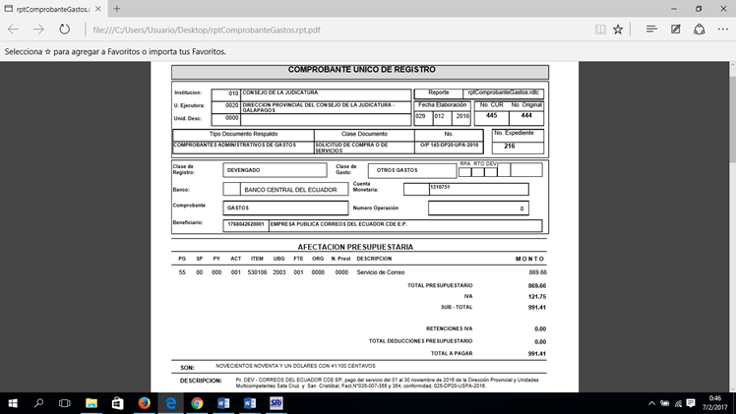

4.2. ACTIVIDAD: Coordinar con la Unidad Administrativa el control de bienes de larga duración, bienes de control administrativo y existencias de la Dirección Provincial.

4.2.1. BIENES DE LARGA DURACIÓN:

ALCANCE: la Unidad Provincial Administrativa y la Unidad Provincial De Contabilidad son los responsables del manejo y administración de los bienes de larga duración institucional, contemplando el conjunto de principios, normas y procedimientos que intervienen en los procesos de administrar los bienes físicos, sean de dominio público o privado, sean bienes muebles o inmuebles. Se establece los criterios que deben aplicarse para reconocimiento de los ingresos y gastos de los bienes, valuación, originados en la compra venta, fabricación, remate, erogaciones capitalizables, baja, enajenación, traspasos internos, donaciones, comodato o cualquier otra forma de cesión que no implique transferencia de dominio, sean entregados y/o recibidos de otros entes para uso en forma temporal, así como para el mantenimiento, entrega-recepciones, constataciones físicas de los bienes y control de los bienes de larga duración, excepto la pérdida de los mismos.

VALORACIÓN: Las inversiones en bienes de larga duración se contabilizan al precio de compra, incluyendo los derechos de importación, fletes, seguros, impuestos no reembolsables, costos de instalaciones, más cualquier valor directamente atribuible para poner el bien en condiciones de operación y para que cumpla el objetivo para el cual fue adquirido. Los descuentos o rebajas comerciales se deducen del costo de adquisición.

Los gastos de financiamiento de las inversiones en bienes de larga duración forman parte del costo del bien, en la medida que sean devengados durante el período previo a su entrada en funcionamiento; los incurridos con posterioridad al período antes indicado, serán reconocidos como gastos de gestión.

CONSTATACIÓN FÍSICA: La constatación física consiste en verificar los bienes que están siendo utilizados por los usuarios de la Institución y cuya finalidad de: Disponer de inventarios actualizados para determinar la ubicación, existencia y custodio de los bienes. Contar con información contable actualizada, que permita conciliarlos los saldos físicos con los contables. Determinar bienes que están obsoletos e inservibles.

La normativa señala que por lo menos una vez al año se realice la constatación física de activos fijos, particular que institucionalmente es acogido en función de los requerimiento de la planta central del Consejo de la Judicatura que en algunos casos ha promoviendo se realicen constataciones físicas por más de una vez al año, situación que es dispuesta por la máxima autoridad distrital para el efecto.
Para ejecutar la toma física de los bienes, se comunica a los involucrados mediante un memorándum en el que se indicaba la fecha de la realización de este acto. Para efectuar la constatación física tomamos como referencia las actas de entrega – recepción.

REVALORIZACIÓN Y RECLASIFICACIÓN DE BIENES: Luego de la constatación física es probable se determine que existen bienes de larga duración que no han sufrido movimientos, es decir que existen bienes que ya han concluido su vida útil, que no tienen fecha de adquisición y su costo histórico no es real, por lo tanto estos bienes deben ser revalorizados. Nosotros hemos llevado a cabo la actualización del valor de los bienes que constan en inventario basándonos en los precio de mercado y tomando en consideración el estado y la vida útil que le queda al bien. Es importante mencionar que este procedimiento es realizado por un equipo técnico expertos en peritajes.

CONTABILIZACIÓN: Las adquisiciones o ingreso de bienes de larga duración se registran en la contabilidad, debitando la cuenta que corresponda, eligiéndola de entre las opciones disponibles en los subgrupos 141 ó 142, para los bienes institucionales o en los subgrupos 144, 145, para los bienes adquiridos para proyectos o programas específicos y acreditando, en cualquier de los casos, la Cuenta por Pagar 213.84 que corresponde al devengo del gasto presupuestario.
Las cuentas del subgrupo 142 son utilizadas sólo y exclusivamente por las entidades que realicen procesos productivos de transformación de insumos la Cuenta por Pagar 213.84 que corresponde al devengo del gasto presupuestario; la depreciación periódica se registrará como parte de los costos incurridos, en la cuenta 133.91.

Las cuentas de los subgrupos 151 ó 152 son utilizadas cuando los costos de los bienes adquiridos pasen directamente a formar parte del producto final de los proyectos o programas de inversión en ejecución, es decir se incrementarán los costos del proyecto o programa reclasificando por su valor neto en libros, debitando las cuentas del subgrupo 151 o 152 y acreditando a los subgrupos 144 o 145 correspondientes.

Para los bienes que no se integren al producto final en forma total, se los reclasifica con un débito en las cuentas del subgrupo 141, acreditando las de los subgrupos 144 ó 145. El Monto de la depreciación del período incrementará los costos de los proyectos o programas.

Los ingresos de bienes de larga duración, recibidos por donación, son registrados en las cuentas del subgrupo 141, 142, 144 y 145 por el valor de donación asignado incluyendo los gastos realizados para ser puestos en condiciones de operación. Y se acreditará directamente la cuenta 611.99 “Donaciones recibidas en Bienes Muebles e Inmuebles”.

CONTROL DE BIENES DE LARGA DURACIÓN: En el catálogo de cuentas institucional es obligatoria la apertura de los conceptos contables, en términos que permitan su control e identificación y destino o ubicación.

El valor contable, la depreciación periódica, la acumulada y el valor en libros de los bienes de larga duración, son controlados en registros auxiliares bajo alguna de las siguientes opciones:

- Cada bien en forma individual.
- Por cada componente del bien, en la medida que la vida útil de cada parte o pieza que lo conforme sea diferente
- Por el conjunto de bienes, cuando la adquisición sea en una misma fecha y las partes o piezas de la compra conformen un todo.
- Por el grupo de bienes, de similares características físicas, adquiridos en una misma fecha, de igual valor unitario y destinados a una sola área física y misma actividad administrativa o productiva.

4.2.2. BIENES SUJETOS AL CONTROL ADMINISTRATIVO:

ALCANCE: En coordinación con la Unidad Provincial Administrativa encargada del control de los bienes sujetos a control administrativo y la Unidad Provincial De Contabilidad se determinan los bienes que no cumplen con las características para ser considerado un Bienes de Larga Duración y se registra en las cuentas de bienes sujetos de control administrativo.

VALORACIÓN: Son considerados como bienes sujetos del control administrativos, todos los bienes inferiores a 100 dólares incluido el 14% del IVA y cuya particularidad incluso sea contraria a la característica de un Bien de larga duración.

CONTABILIZACIÓN: Este tipo de bienes son contabilizados directamente a las cuentas de orden deudoras 911 y cuentas de orden acreedoras 921.

Los Bienes de Larga Duración recibidos en Dación o por cualquier otra modalidad se registrarán como bienes administrativos hasta que se legalice el ingreso a la institución como Bienes de Larga Duración.

DEL CONTROL DE LOS BIENES: los Bienes Sujetos al control administrativo, están bajo el control del Jefe de cada unidad administrativa o del servidor que fuere delegado expresamente por él, quien en coordinación con el Guardalmacén General o Bodeguero, mantienen actualizados los registros de estos bienes. Los registros básicos son:

- Inventario a nivel de unidad administrativa, el cual se mantendrá valorado el costo histórico de los bienes y estará sustentado con las hojas de control por servidor y más documentos relativos al movimiento de los mismos.
- Hoja de control bienes por servidor, en la que debe constar: nombre del servidor, código, detalle no valorado de los bienes entregados para su uso y conservación, fecha y firma de responsabilidad.

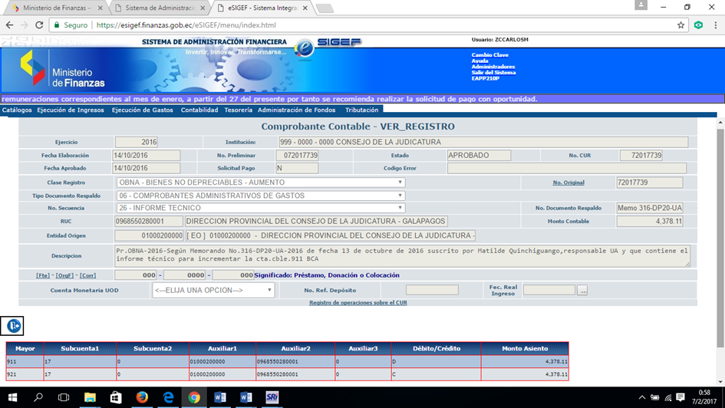

4.2.3. EXISTENCIAS DE USO Y COSUMO CORRIENTE (inventario de materiales de oficina y materiales de aseo):

ALCANCE: De manera mensual en coordinación con la Unidad Provincial Administrativa encargada del control de las existencias y la Unidad Provincial De Contabilidad, se establece el control, valoración y contabilización de las cuentas de existencias de uso y consumo corriente, cuyo producto final mediante informe es aprobada para la máxima autoridad institucional para la correspondiente autorización y afectación de disminución o incremento en las correspondientes cuentas contables.

VALORACIÓN: Las adquisiciones de existencias se valoran al precio de compra, incluyendo los derechos de importación, fletes, seguros, impuestos no reembolsables y cualquier otro valor necesario para que el bien esté en condiciones de consumo, transformación, venta o utilización en inversiones en proyectos o programas. Los descuentos o rebajas comerciales se deducirán del costo de adquisición.

Las disminuciones de existencias se registran valorándolas, mediante el método denominado: Precio Promedio Ponderado.

CONTABILIZACIÓN: Las adquisiciones de bienes, destinadas a la formación de existencias, se registran en la contabilidad debitando la cuenta de existencias que corresponda, eligiéndola de entre las opciones disponibles en los subgrupos 131, 132 ó 134, según se trate de existencias para consumo, producción o venta e inversión, y acreditando la Cuenta por Pagar 213.53,213.63 ó 213.73, según la naturaleza del gasto presupuestario incurrido.

Las disminuciones de las existencias por consumo, utilización como insumos en procesos de transformación o en la venta, manejo en proyectos y programas de inversión, se las registra mediante asientos de ajuste, debitando la cuenta pertinente de los subgrupos 634 gastos de gestión, 133 acumulación de costos de producción ó 638 costo de ventas y 151 ó 152 acumulación de costos de inversiones, que corresponda al uso realizado y acreditando la cuenta de existencias respectiva. Igual tratamiento se da para las compras que se realicen a través de Caja Chica.

CONTROL DE EXISTENCIAS: Las adquisiciones de existencias y sus disminuciones, son controladas mediante el método de control de inventarios permanente o perpetuo, con la emisión y legalización de documentos de ingresos y egreso de bodega llevados en la unidad administrativa encargada de su manejo y solo en términos de cantidades. La documentación relativa a los movimientos de ingreso y egreso se hacen llegar periódicamente a la unidad contable, para la valoración, actualización y conciliación contable respectiva.

Dicha periodicidad se realiza semanal o máximo mensual; semestralmente se realizan tomas físicas del inventario, a efecto de establecer correspondencia con las cifras contables, o en su defecto, para definir las diferencias existentes entre las cifras contables y las pertinentes a las tomas físicas, desviaciones que darán lugar en última instancia al establecimiento de responsabilidades, en especial, cuando aquellas sean en menos.

Para el control de las existencias se observa además, las normas técnicas de Control Interno que rigen en el ámbito público.

4.3. ACTIVIDAD: Analizar, depurar y validar la información financiera.

ALCANCE: Los ajustes contables que se realizan dentro de nuestra unidad contable institucional y cuya plataforma contable sea el e-SIGEF, obedece al hecho de dar cumplimiento a la normativa de contabilidad gubernamental y cuya finalidad sea la de mantener estados financieros depurados y apegados a una realidad transaccional objetiva para la toma de decisiones del ejecutivo en el presente y futuro.

PROCESOS: Los ajustes contables son una transacción u operación contable, conocidos también como transacciones internas, y las utilizamos básicamente para realizar los siguientes tipos de operaciones:
- Ajustes para contabilización de gastos pagados por anticipado
- Ajustes para contabilización de provisiones
- Ajustes para contabilización de ingresos financieros (Intereses devengados sobre cuentas en bancos)
- Ajustes para corrección de errores
- Reconocimiento de gastos de gestión
- Acumulación de costos de proyectos y programas de inversión
- Liquidación de proyectos y programas de inversión

Los ajustes contables, en la contabilidad, los realizamos por dos razones:
- Al cierre del ejercicio contable (Cada vez que elaboramos los estados financieros) debemos hacer los respectivos asientos de ajustes, para las cuentas mencionadas anteriormente.
- Cuando en los registros del libro diario o libro mayor cometemos errores, utilizamos los ajustes para revertir la operación que hayamos registrado de forma incorrecta.
El proceso de ajuste contable dentro del e-SIGEF previo análisis de las cuentas contables es el siguiente:

PROCESO DE AJUSTES CONTABLES
RESPONSABLE | USUARIO | ACCIÓN
EOD AUT “n” | Operador Aprobador | a) Generar, solicitar y aprobar formulario de ajuste contable

Usuario: Operador Aprobador de la entidad operativa desconcentrada “EOD”

a) Generar, solicitar y aprobar formulario de ajuste contable

Ruta de acceso:

Contabilidad Registro de Operaciones no Presupuestarias Ajustes y Reclasificaciones Ajustes y Reclas – Corriente-Inversión

Paso 1: Crear formulario
En la pantalla Ajustes y Reclasificaciones Contables se presiona el botón “Crear Formulario” y se accede a la ventana Formularios: Ajustes y Reclasificaciones Contables – CREAR en donde se registra la información requerida.

Paso 2: Registrar información
Caso Práctico:

FORMULARIOS: AJUSTES Y RECLASIFICACIONES CONTABLES – CREAR

Tipo Transacción: 38 Amortización de inversiones diferidas - Intangibles
Clase registro: AIDI Amortización de inversiones diferidas - Intangibles
Tipo Documento: 6 Comprobantes administrativos de gastos
Documento Respaldo: 25 Pólizas de Seguros
No. Doc.: 1801
Identif. RUC: RUC de Unidad Ejecutora
Monto: 1.200
Fuente: Sin Fuente
Org. Sin Organismo
Correl: Sin Préstamo
Descripción: Ajuste Contable trimestral por prepago de seguros

Presionar el botón “Crear Formulario” y salir

Paso 3: Solicitar documento
Seleccionar el documento y solicitar con el botón “Solicitar Formulario”

Paso 4: Aprobar formulario
Seleccionar el documento y aprobar con el botón “Aprobar Formulario”

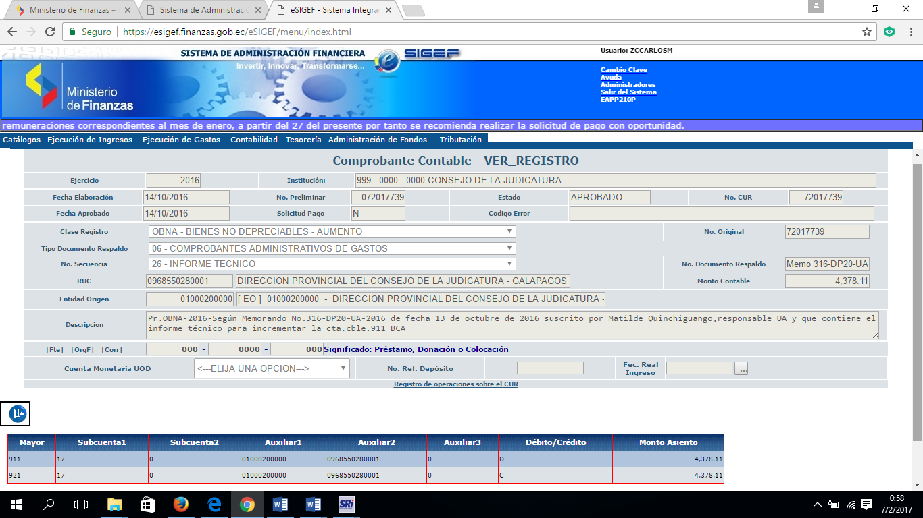

4.4. ACTIVIDAD: Realizar oportunamente las declaraciones tributarias y diferentes anexos como fuente de información al SRI.

ALCANCE: Las declaraciones de impuestos de: IVA-FORMULARIO 104 e IR-FORMULARIO 103, en Galápagos se las realiza de manera mensual máximo hasta el día 28 del mes siguiente al hecho generador del impuesto. El Anexo Transaccional Simplificado (ATS) se lo declara de acuerdo al 9 digito del RUC en el mes subsiguiente al hecho generador del impuesto. El Anexo de Relación de Dependencia (RDEP) del año 2016 del Consejo de la Judicatura de Galápagos será declarado hasta el 09 de febrero de 2017, considerando el 9 digito del RUC, según indicaciones dadas en la Resolución NAC-DGECGC16-00000276 publicada en el Suplemento del Registro Oficial No. 794 del 11 de julio de 2016 y sus reformas.

PROCESO: La información requerida para producir los impuestos a más de los comprobantes físicos, tanto de ventas como de compras, se utiliza el filtrado de información en el sistema e-SIGEF, como son: cuenta contable 212.40 con RUC del SRI que proporciona información de los pagos que efectivamente fueron realizados dentro del mes, cuenta contable 113.81 que proporciona el IVA neto pagado en las compras del periodo, cuenta contable 213.81 con todos sus auxiliares del RUC del SRI que proporciona información de las retenciones de IVA en compras y el IVA generado en las ventas de manera pormenorizada con todos sus auxiliares a nivel 3, de este proceso se determinan los diferentes porcentajes retenidos al proveedor que luego serán pagados al SRI así como la parte del IVA pagado al proveedor. Generalmente el Ministerio de Finanzas crea una cuenta contable 112.81 resultado de la diferencia entre la declaración del IVA e IR y la cuenta contable 212.40 que por motivos de pagos retrasados al proveedor, por parte del Ministerio de Finanzas, no logran netearse estos dos procesos, y que posteriormente para dar de baja el saldo de la cuenta 112.81 creada transitoriamente, mediante justificación detallada de los Comprobantes Únicos de Registros (CUR de pago) que no intervinieron en la última fase de pago a proveedores dentro del mismo mes, se solicita mediante oficio al Ministerio de Finanzas la clase de registro contable RAFS propio del Ministerio de Finanzas que luego dará lugar al neteo en la unidad contable institucional el saldo de la cuenta 112.81 con la clase de registro CVIT.

Del proceso anteriormente señalado, se generan los formularios 104 de IVA y 103 de impuesto a la renta, consecuentemente el Anexo Transaccional Simplificado, cuyo valor del impuesto a pagar es debitado automáticamente de la cuenta que la institución mantiene en el banco central del Ecuador, previo al convenio de débito firmado entre la institución y el SRI.

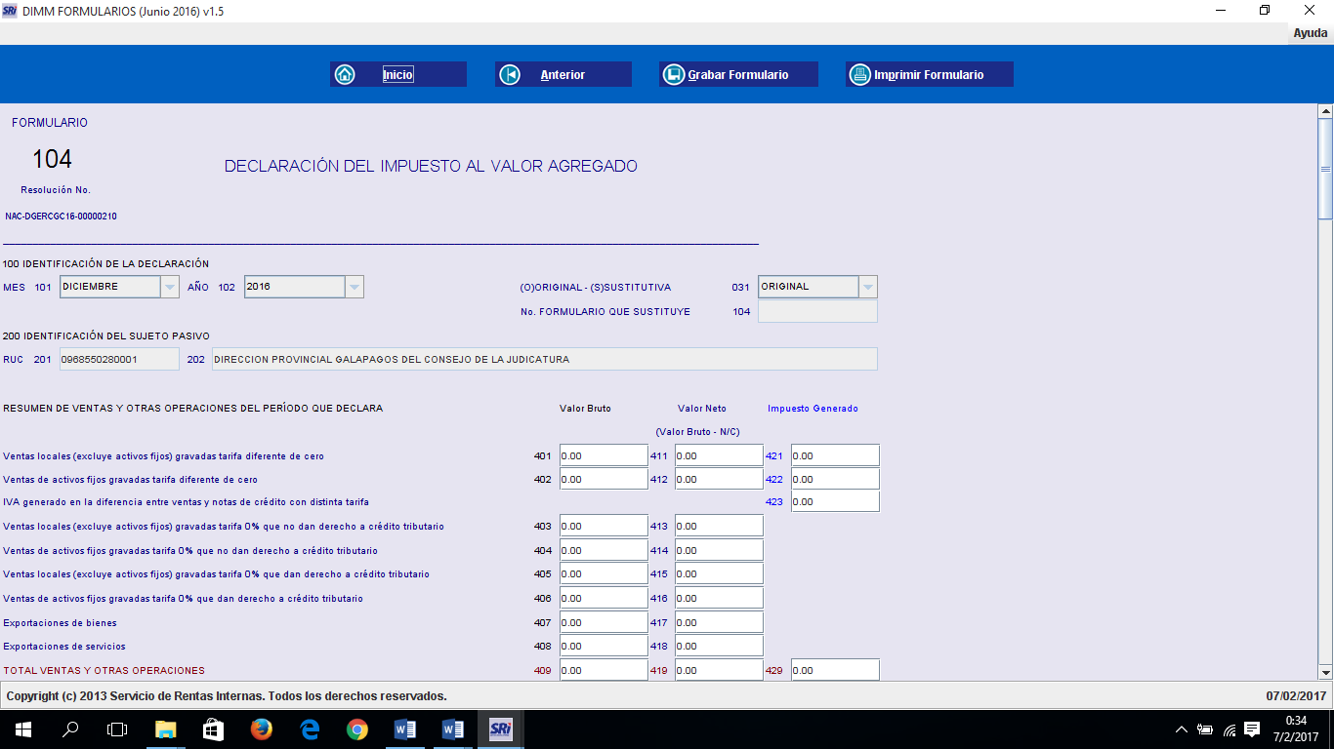

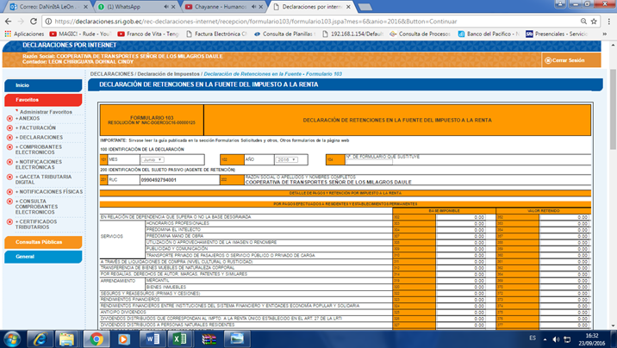

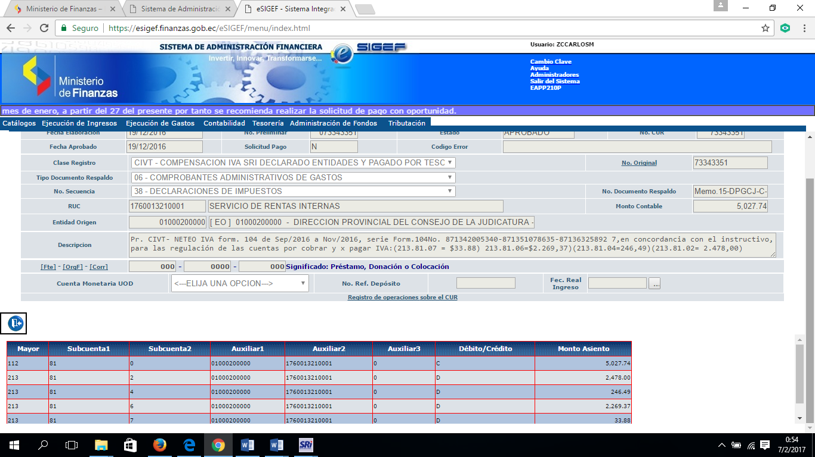

5. BIBLIOGRAFIA:

- Instructivos del Ministerio de Finanzas
- Ley de Régimen Tributario Interno y su Reglamento.
- Espejo Jaramillo, L. B. (2013). Contabilidad General. Loja: EDILOJA Cía. Ltda.
- Granizo Gavidia, A. (2011). Código Laboral Comentado. Loja: DYKINSON SL.
- Legislación Tributaria. (2010). Legislación Tributaria. Quito: Talleres de la Corporación de Estudios y publicaciones.
- Mora Zambrano, A. (2010). Matemáticas Financiera. Colombia: Alfa omega Colombiana S.A.
- Moreno Fernández, J. (2010). Contabilidad Superior. México: PATRIA SA DE CV.
- Robbins, S., & Coulter, M. (2010). Administración. México: Pearson Education.
- Rodríguez Valencia, J. (2012). Cómo elaborar y usar los manuales administrativos. México: Cengage Learning Editores SA.
- LEXIS

